САМООЦІНЮВАННЯ ОСВІТНЬОЇ ДІЯЛЬНОСТІ ТА УПРАВЛІНСЬКИХ ПРОЦЕСІВ
Миколаївської загальноосвітньої школи І-ІІІ ступенів № 23
Миколаївської міської ради Миколаївської області

1. ОСВІТНЄ СЕРЕДОВИЩЕ ЗАКЛАДУ ОСВІТИ
1.1. Забезпечення комфортних і безпечних умов навчання та праці
1.1.1. Для освітнього процесу в школі створено комфортне та безпечне освітнє середовище. Адміністрація школи постійно оцінює освітнє середовище на предмет безпечних та нешкідливих умов.

Територія школи складає 22802 кв.м.. Огорожена. Освітлена. Доглянута та чиста.
На території школи є липова алея, розарій, квітники та паркова зона, яка складається з 317 дерев.

На подвір'ї є 2 доступи для стороннього автотранспорту ( вивіз сміття, підвіз харчових продуктів, ремонт освітлення, каналізації, вугілля та інше).

Схованок, де учні можуть залишатися без догляду дорослих не має.

Для учнів початкової школи облаштований спортивний та ігровий майданчик. Спортивний інвентар справний. Покриття має часткове пошкодження, що потребує ремонту , але загрозою травмуванню для дітей не являється.

Навчальні кабінети початкової школи розміщені на другому поверсі та відокремленні від учнів старшої ланки. Є окремі туалетні кімнати для учнів початкових класів. У закладі створено умови для безпечного освітнього процесу. В класних кімнатах підлога знаходиться в задовільному стані, належним чином встановлені меблі, згідно санітарних норм. Сходові клітини, рекреації та коридори на достатньому рівні.

Постійно-діюча комісія контролює готовність школи до нового навчального року, осінньо-зимового та весняно-літнього періоду. Перевіряється безпечність навчального середовища в класних кімнатах, спортивних спорудах, на шкільному подвір’ї та будівлі в цілому. Складаються акти обстеження та акти дозволу.

Здійснюється регулярне прибирання усіх шкільних приміщень. Режими прибирання та провітрювання складено з урахуванням вимог до роботи закладу в умовах поширення коронавірусної хвороби. 82% опитаних батьків та 84% опитаних учнів оцінюють чистоту та облаштування навчальних кабінетів на достатньому рівні.
Усі приміщення навчального закладу використовуються раціонально. Кожен клас має свою класну кімнату, яка частково укомплектована меблями відповідно до вікових особливостей здобувачів освіти. Площа приміщень відповідає вимогам.
Для роботи та відпочинку педагогічних працівників у школі є учительська кімната. Для своєчасного харчування вчителі мають можливість відвідувати шкільну їдальню.

Шкільна їдальня знаходиться на першому поверсі школи та розрахована на 120 місць. Має свій харчоблок для приготування їжі, та окремі приміщення для зберігання продуктів та готових страв.

Температурний режим у школі дотримується згідно вимог санітарних норм.
Рівень освітлення на 71 % відповідає санітарним нормам, а 29 % ламп потребують заміни.
Питною водою школа забезпечена згідно санітарних вимог, у приміщенні школи встановлена своя очисна система води ( бювет).
В закладі розміщені інформаційні плакати, зі здобувачами освіти проводяться бесіди щодо дотримання гігієнічних вимог.
Застосовано сучасний дизайн в оформленні рекреацій будівлі закладу. Дизайн приміщень більшість батьків (88%) оцінюють на достатньому рівні.
Осередки навчання, читання, зберігання наочності, робоче місце вчителя є в кожному кабінеті початкової школи.

В закладі відведено місця для відпочинку дітей під час перерв.
За результатами опитування учнів та батьків роботу по облаштуванню пришкільної території було оцінено на задовільному рівні ( 59%).
1.1.2. Навчальні кабінети обладнанні з урахуванням санітарно-гігієнічних вимог та вимог з охорони праці.
У закладі працюють кабінети інформатики, фізики, хімії, біології, що дає можливість учням реалізовувати свої освітні потреби, але вони не паспортизовані. Усі кабінети початкової школи крім кабінету майбутнього першого класу, обладнані відповідно до реалізації засад НУШ.
Заклад забезпечений програмами на 100%, підручниками – на 94%.
Усі навчальні кабінети забезпечені вільним доступом до інтернету.
Навчальне обладнання кабінетів навчального закладу, майстерні на 62 % відповідають для виконанню освітніх програм.
Проектна потужність будівлі розрахована на 620 учнів. В даний час в закладі навчається 348 учнів.
1.1.3 В навчальному закладі створено умови для відповідного навчання та забезпечення належного рівня пожежної безпеки та дотримання вимог щодо охорони праці та безпеки життєдіяльності.
У закладі систематично й постійно розробляються і впроваджуються заходи, спрямовані на безпечні умови навчання і праці, підвищення рівня охорони праці, профілактика травматизму серед учнів та працівників під час освітнього процесу і в побуті, ведуться журнали реєстрації інструктажів з охорони праці, безпеки життєдіяльності, пожежної безпеки, правил поведінки в умовах надзвичайних ситуацій (вступний, первинний, повторний, цільовий), проводяться бесіди з представниками служб і підрозділів (Національна поліція, ДСНС,), класні години, зустрічі з представниками поліції, конкурси та вікторини, постійно оновлюються куточки безпеки в класах, видаються відповідні накази. На початку навчального року проводяться профілактичні диктанти з ОБЖД.
83 % учнів обізнані з правилами поведінки учнів в умовах надзвичайних ситуацій.
Всі учасники освітнього процесу закладу знають шляхи евакуації, де знаходяться пожежні виходи та засоби пожежогасіння.
92 % педагогів знають послідовність дій при виникненні пожежі чи інших надзвичайних ситуацій, правил охорони праці та безпеки життєдіяльності.
1.1.4 Працівники загальноосвітнього закладу обізнані з правилами поведінки в разі нещасного випадку із здобувачами освіти і працівниками школи. Уразі виникнення таких ситуацій вживають необхідних заходів.
Двічі на рік (жовтень, квітень) проводиться практичне протипожежне тренування з відпрацюванням дій в надзвичайних ситуаціях (евакуація всіх учасників освітнього процесу, гасіння пожежі).
73 % вчителів вміють надавати першу домедичну допомогу.
У закладі освіти створено постійно діючу комісію для розслідування нещасних випадків, яка діє відповідно до Положення про порядок розслідування нещасних випадків, що сталися зі здобувачами освіти під час освітнього процесу, (наказ Міністерства освіти і науки України від 16.05.2019 № 659).
1.1.5. В начальному закладі освіти створені умови для харчування здобувачів освіти та працівників.
Харчоблок та їдальня в задовільному матеріально-технічному стані. В приміщенням де готується їжа та їдальні зроблений капітальний ремонт.
Організовано зручний режим харчування для всіх учнів навчального закладу. Пропускна можливість їдальні 120 місць.
Проводиться моніторинг стану справ у їдальні, асортименту їжі.
Батьки залучені до контролю за харчуванням у школі. Анкетування батьків стосовно якістю харчування, асортименту та умов їдальні показали 73%.
1.1.6. У закладі освіти створені умови для безпечного використання мережі інтернет, в учасників освітнього процесу формуються навички безпечної поведінки в Інтернеті
Задля запобігання серйозних ризиків для учнів під час користування Інтернетом заклад дбає про безпечний доступ до мережі та дотримання правил користування нею. Розроблено правила користування мережею Інтернет для учнів. Користування Інтернет-ресурсами під час навчальних занять відбувається під наглядом педагогів.
Щороку відзначається Всесвітній день безпечного Інтернету, з метою залучення до дій учнів та їх батьків.
Учителі проходять тренінги та майстер-класи щодо покращення навичок безпечного спілкування школярів у мережі Інтернет.
81% опитаних учнів стверджують, що інформаційні заходи з безпеки користування Інтернетом проводяться.
35,3% батьків зазначають, що в освітньому закладі робота з ними з безпечного використання мережі Інтернет проводиться часто. Також проводиться робота з попередження кібербулінгу - 28,4 %.
1.1.7. У закладі освіти налагоджена система роботи з адаптації та інтеграції здобувачів освіти до освітнього процесу.
Практичним психологом проводяться дослідження мотивації навчання, самопочуття учнів на уроках, стосунків у класному колективі та сім’ї. Індивідуальна робота практичного психолога з батьками виявляє причини, що перешкоджають адаптації учнів та сприяють розробці розвивальної роботи.
З метою надання психологічної підтримки учасникам освітнього процесу в період адаптації проводиться просвіта учнів, педагогів та батьків: індивідуальні консультації, тренінги, педагогічні консиліуми.
Система роботи з адаптації та інтеграції учнів прослідковується в результатах анкетування: 63,7% батьків відповіли, що ніколи не виникало проблем з адаптацією, 26,3% - іноді виникали.
Особливістю мікрорайону навчального закладу є наявність міського звалища , де працюють прибулі особи ромської національності.
У зв’язку з цим, адаптація та інтеграція цих дітей ромської національності ( 24 %) проходить складно. Діти педагогічно занедбані.
Заклад освіти сприяє адаптації педагогічних працівників до професійної діяльності.
З метою мотивації та психологічної підтримки молодих спеціалістів вчителі-наставники разом з адміністрацією проводять тренінги, тижні молодого вчителя, де початківці презентують свої професійні навички.
Результати анкетування вчителів показали, що в закладі освіти застосовуються заходи, що допомагають педагогічним працівникам адаптуватись до змін умов праці: так – 89,4%, переважно так – 10,6%.
1.2. Створення освітнього середовища, вільного від будь-яких форм насильства та дискримінації
1.2.1. Колектив закладу створює умови для здобуття учнями знань у безпечному освітньому середовищі, уникнення та запобігання проявів насильства, безконфліктного спілкування, ненасильницької поведінки.
У закладі створено комісію з розслідувань випадків булінгу, є чіткий алгоритм дій кожного учасника ситуації.
Заклад співпрацює з представниками правоохоронних органів, ССД Заводського району, Миколаївським міським центром соціальних служб для сім’ї, дітей та молоді, залучаючи їх до роботи з питань запобігання та протидії булінгу.
Педагоги зазначають, що в закладі освіти з учасниками освітнього процесу проводяться навчання, просвітницька робота за участю відповідних органів з метою виявлення ознак булінгу та запобігання його прояву.
Результати опитування учнів свідчать про обізнаність підлітків з питань булінгу та насильства. Учні не спостерігають у закладі булінгу, комфортно у закладі – 82,4% учням. Знають, до кого звернутись у разі допомоги - 94 % учнів.
Учні зауважили, що отримують інформацію про булінг та інші форми насильства з таких джерел:
- від вчителів, класних керівників.
- від вчителя основ здоров'я
- тренінги, заняття з профілактики булінгу.
- новини
- на сайті закладу.
- від батьків.
Батьки під час опитування повідомили, що робота по попередженню дискримінації та зниження рівня насилля проводиться:
- постійно (71,3%)
- часто (22,6%)
- іноді ( 3,2%)
- ніколи (2,9%).
Встановлення і підтримка відкритих стосунків між закладом і батьками є запорукою сприяння розвитку батьківських ініціатив у попередженні та подоланні булінгу серед дітей. На засіданнях батьківської ради та педрадах обговорюються питання впровадження системи протидії булінгу.
На запитання:
- «Чи подобається Вам у нашій школі?» учні дали відповідь: дуже подобається – 31%, подобається - 47%, не дуже подобається – 19%, не подобається - 2,4%.
- «Чи комфортно Вам у школі?»:
Комфортно – 32,3%, в цілому комфортно – 61,2 %, не дуже комфортно – 4,4%, некомфортно – 2,7%.
- «Чи підтримуються Ваші права у закладі?»: так – 42%, переважно так – 54%, ні – 4%
- «Чи почуваєтесь Ви у безпеці, перебуваючи в школі?» учні відповіли: так, мені безпечно – 44,6%; здебільшого, так – 55,4%.
Батьки стверджують, що діти йдуть до школи, як правило: в гарному настрої, здебільшого охоче – 73,5%; не проявляє особливих емоцій – 22,7%; здебільшого неохоче – 3,8%.
1.2.2 Педагогічні працівники сприяють формуванню суспільних цінностей у здобувачів освіти в процесі їх навчання, виховання та розвитку.
Під час навчальних занять забезпечуються такі аспекти виховання:
- повага гідності, прав і свобод людини, культурної багатоманітності;
- цінність демократії, справедливості, рівності та верховенства права;
-громадянська свідомість і відповідальність, патріотичне виховання;
-співпраця та командна робота;
- формування здорового і екологічного способу життя;
- виховання гендерної рівності.

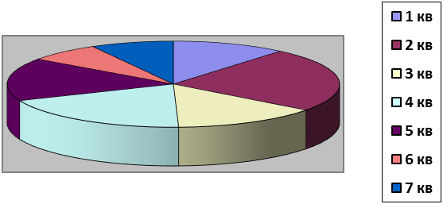
Вміють спілкуватись у різних середовищах,співпрацювати у групі та команді,успішно
виконувати різні ролі та функції у колективі

Впевнені,у власній толерантності,навіть у складних ситуаціях

Готові виражати свої та сприймати чужі думки;визначати й реалізовувати мету в залежності
від обставин

Готові долати труднощі,набувати впевненості у власних силах

Вміють визначати особисті цілі,розв’язувати проблеми в різних життєвих ситуаціях

Вміють планувати,розробляти й реалізовувати проєкти індивідуальних і колективних дій

Вміють співпереживати,підтримувати взаємини, попереджати та вирішувати конфлікти

На сайті закладу сформовано та оприлюднено правила поведінки, адаптовані для учасників освітнього процесу, що засновані на правах людини й спрямовані на формування позитивної мотивації поведінки учасників освітнього процесу.
Результати опитування показали, що учасники освітнього процесу ознайомлені та дотримуються загальношкільних правил поведінки.
1.2.3. Адміністрація навчального закладу, педагогічні працівники протидіють булінгу, іншому насильству, дотримуються алгоритму реагування на їх прояви.
З учасниками освітнього процесу систематично проводяться просвітницько-профілактичні заходи з метою підвищення інформованості щодо методів протидії насильству та булінгу шляхом онлайн навчання, проведення очних семінарів-практикумів, тренінгів, круглих столів, лекторіїв, інтерактивних занять за методичним посібником МОН України «Протидія булінгу в закладі освіти: системний підхід».
Завдяки виконанню цих заходів, роботу закладу щодо протидії та запобігання насильства та булінгу можна вважати дієвою, тому що випадків булінгу в школі протягом останніх трьох років не зафіксовано.

1.3. Формування інклюзивного, розвивального та мотивуючого до навчання освітнього простору
1.3.1. У закладі освіти забезпечується корекційна спрямованість освітнього процесу. Скарбнички вчителів поповнюються необхідними навчально-методичними і наочно-дидактичними посібниками та допоміжними засобами навчання відповідно до потреб учнів. У закладі створено необхідні умови для формування толерантного ставлення до дітей з особливими освітніми потребами.
У процесі роботи з такими дітьми вчителі використовують освітні технології:
- Особистісно-орієнтоване навчання.
- Індивідуальна освітня траєкторія.
- Формувальне оцінювання.
- Кооперативне навчання.
- Диференційоване навчання
Форми організації процесу інклюзивного виховання:
- Позакласна пізнавальна діяльність.
- Спортивна діяльність.
- Художня діяльність.
- Ціннісно-орієнтувальна діяльність.
- Вільне спілкування як обмін інформацією і як взаємодія.
Діти з особливими освітніми потребами беруть активну участь в шкільних та позашкільних заходах.
Практичний психолог надає консультативну допомогу сім’ям, що виховують дітей з особливими потребами; проводить збір інформації про особливості дитини, її інтереси, труднощі; за допомогою асистента вчителя, практичного психолога визначаються напрями психолого-педагогічних та корекційно-розвиткових послуг; надається методична підтримка педагогам з організації інклюзивного навчання; консультації батькам щодо особливостей розвитку, навчання та виховання дітей.
1.3.2. У закладі освіти формуються наскрізні навички здорового способу життя та екологічно доцільної поведінки у здобувачів освіти в освітньому процесі, у тому числі через освітні проєкти.
1.3.3. Створено простір інформаційної взаємодії. Завідувач бібліотеки використовує сучасні форми бібліотечної роботи, спрямовуючи їх на виконання основних завдань – створити умови для задоволення та розвитку інформаційних потреб учнів.
1.3.4. Адміністрація закладу освіти сприяє здоровому способу життя здобувачів освіти та працівників школи.
Педагогічний колектив використовує різноманітні формі та методи проведення уроків, комбіновані уроки ( уроки на свіжому повітрі, включення тем про здорове харчування, користь фізичної активності та спорту, правила екологічної поведінки в природі.
В закладі є різноманітні умови для підтримання фізичного здоров’я ( наявність спортивного залу, тренажерного залу, спортивного майданчика).
Педагоги під час уроків роблять паузи та хвилинки, використовуючи фізичні та танцювальні вправи, спортивні ігри на свіжому повітрі.
Діти ( 100 %) люблять такі уроки на свіжому повітрі, а 91 % батьків задоволені такою формою оздоровчої роботи педагогів.
1.3.5 У навчальному закладі створено простір інформаційної та соціально-культурної комунікації учасників освітнього процесу (шкільна бібліотека, філіал бібліотеки № 19, Будинок культури мікрорайону Велика Корениха з мережею гурків художньої самодіяльності, філіал спортивної школи ).
У навчальному закладі розпочато та ведеться робота по створенню архіву відео та аудіоматеріалів про заходи проведені у закладі освіти, урочисті зібрання, пам’ятні дати.
Учні при підготовці до уроків, на рівні з використанням інтернет-матеріалів, відвідують бібліотеки та користуються матеріалами друкованих видань. Питання перетворення бібліотеки на більш інформаційний ресурс заслуховується на нарадах при директорі, педрадах тощо.
2. Система оцінювання здобувачів освіти
2.1. Наявність відкритої, прозорої і зрозумілої для здобувачів освіти системи оцінювання їх навчальних досягнень
2.1.1. Заклад освіти забезпечує публічність інформації щодо правил, процедур та критеріїв оцінювання (шкільний сайт, Google Classroom).
Про критерії оцінювання вчителі інформують здобувачів освіти на початку навчального року та перед вивченням кожної теми.
Батьки завжди отримують інформацію про критерії, правила і процедури оцінювання навчальних досягнень учнів.
2.1.2. Учителі застосовують систему оцінювання, спрямовану на реалізацію компетентністного підходу.

Діяльнісний підхід на уроках
Структура уроку з позицій системно-діяльнісного підходу
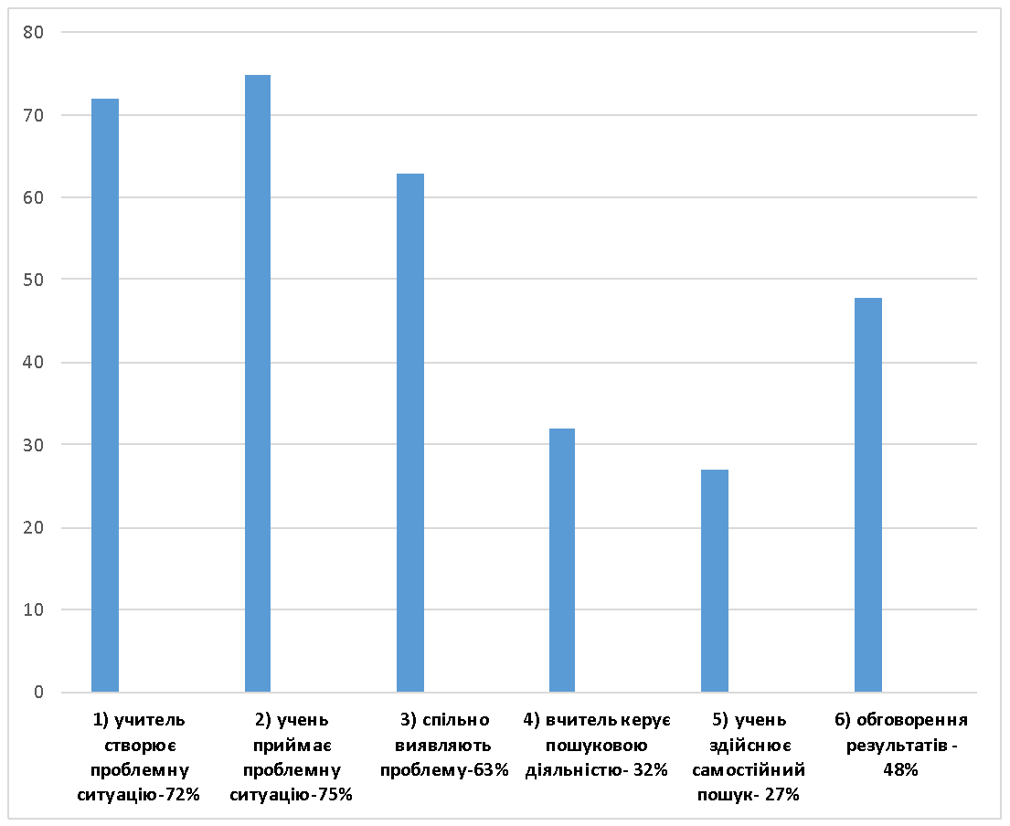

2.1.3. . Здобувачі освіти вважають оцінювання результатів навчання справедливим і об'єктивним.

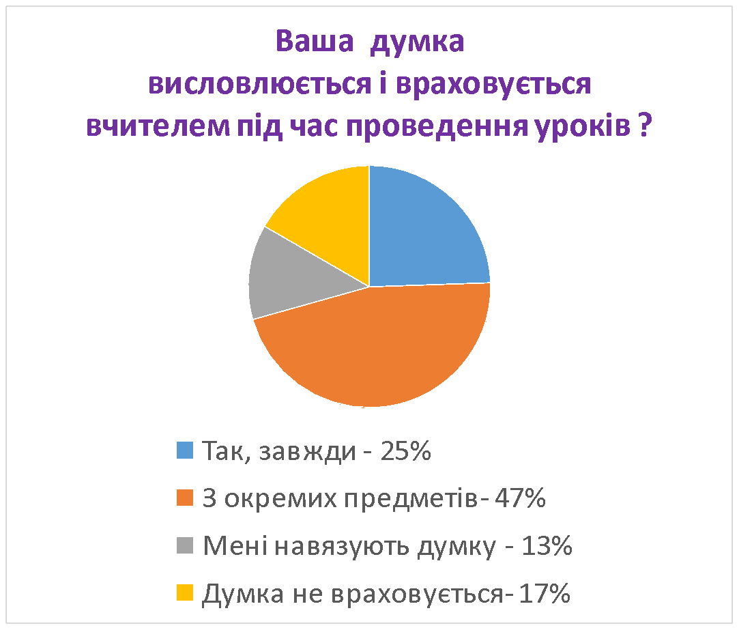
2.2. Застосування внутрішнього моніторингу, що передбачає систематичне відстеження та коригування результатів навчання кожного здобувача освіти
2.2.1. Проводяться моніторинги результатів навчання учнів з усіх предметів інваріантної частини, проводиться аналіз динаміки навчальних досягнень учнів. Протягом навчального року відслідковується динаміка, кореляція між результатами державної підсумкової атестації та річним оцінюванням.
Для аналізу навчальних досягнень учнів використовуються звіти, аналітичні довідки, схеми, порівняльні діаграми Це дозволяє зробити висновки та надати рекомендації педагогічному колективу щодо підвищення результативності навчання.
Моніторинг результатів навчання проводиться двічі на рік з усіх предметів згідно навчального плану.
2.2.2. У закладі освіти вчителі використовують прийоми самооцінювання та взаємооцінювання учнів, які допомагають учням зорієнтуватись в освітньому просторі.
Важливим є розвиток самостійності та взаємодії учнів. Учителі формулюють чіткі критерії для взаємооцінювання, наполягають на тому, щоб учні виявляли повагу до партнера, коректно добирали слова і способи побудови коментарів, активно слухали.
Більшість учителів використовують самооцінювання та взаємооцінювання здобувачів освіти. Вчителі зазначили, що для оцінювання здобувачів освіти застосовують самооцінювання учнями (76%). Це підтвердили учні, які відповіли, що здебільшого здійснюють самооцінювання результатів своєї роботи під час занять (47%).
2.3.1 Заклад освіти сприяє у здобувачів освіти відповідального ставлення до результатів навчання.
Адміністрація школи та педагогічний колектив приділяє велику увагу формуванню відповідального ставлення до навчання, можливості вибору учнями власної освітньої троекторії, заохоченню та позитивному оцінюванню їх роботи.
В закладі освіти систематично проводиться профорієнтаційна робота.

3. Діяльність педагогічних працівників закладу освіти
3.1. Ефективність планування педагогічними працівниками своєї діяльності, використання сучасних освітніх підходів до організації освітнього процесу з метою формування ключових компетентностей здобувачів освіти

3.1.1. За результатами опитувань, спостережень на уроках, при вивчені стану викладання предметів, індивідуальних співбесід з вчителями, керівниками методичних об’єднань можна стверджувати, що педагоги планують свою діяльність відповідно до рекомендацій МОНУ, освітньої програми закладу, використовуючи інтернет-ресурси, досвід колег та власний.

Які джерела/ресурси Ви використовуєте при розробленні календарно – тематичного планування?
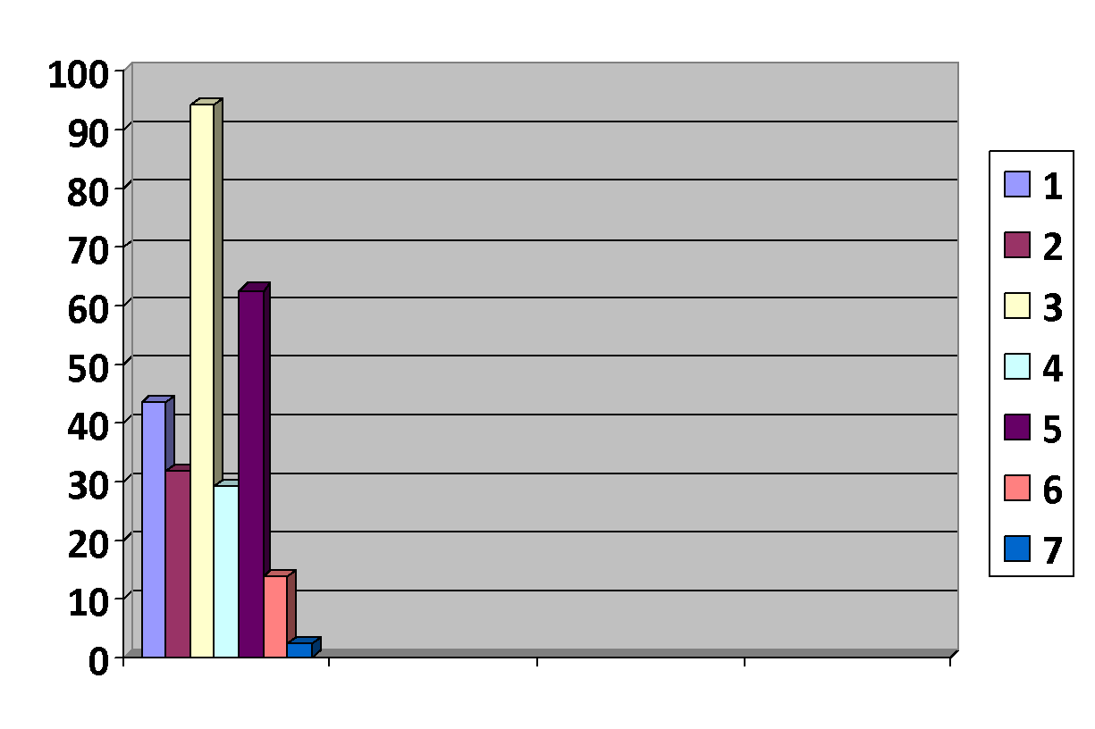
- Зразки,що пропонуються 43,7%
- Розробки з інтернет-сайтів 31,7%
- Рекомендації Міністерства освіти 94,2%
- Досвід,запозичений у колег 29,1%
- Спільна робота з колегами 62,5%
- Власний досвід 13,7%
- Поради керівництва 23%
Щорічно педагоги здійснюють самоаналіз своєї діяльності, обговорюють результати на засіданнях методичних об’єднань, визначають шляхи вирішення: напрацьовуються пам’ятки, рекомендації, створюють картки-консультації, деякі проблеми виносять на обговорення та визначення шляхів їх подолання .
3.1.2. У закладі освіти застосовують освітні технології: інтерактивні, критичного мислення, проєктні, проблемного навчання, інформаційно-комунікативні.
Які сучасні інноваційні технології або їх елементи використовуються Вами з метою мотивації щодо здобуття математичних знань.
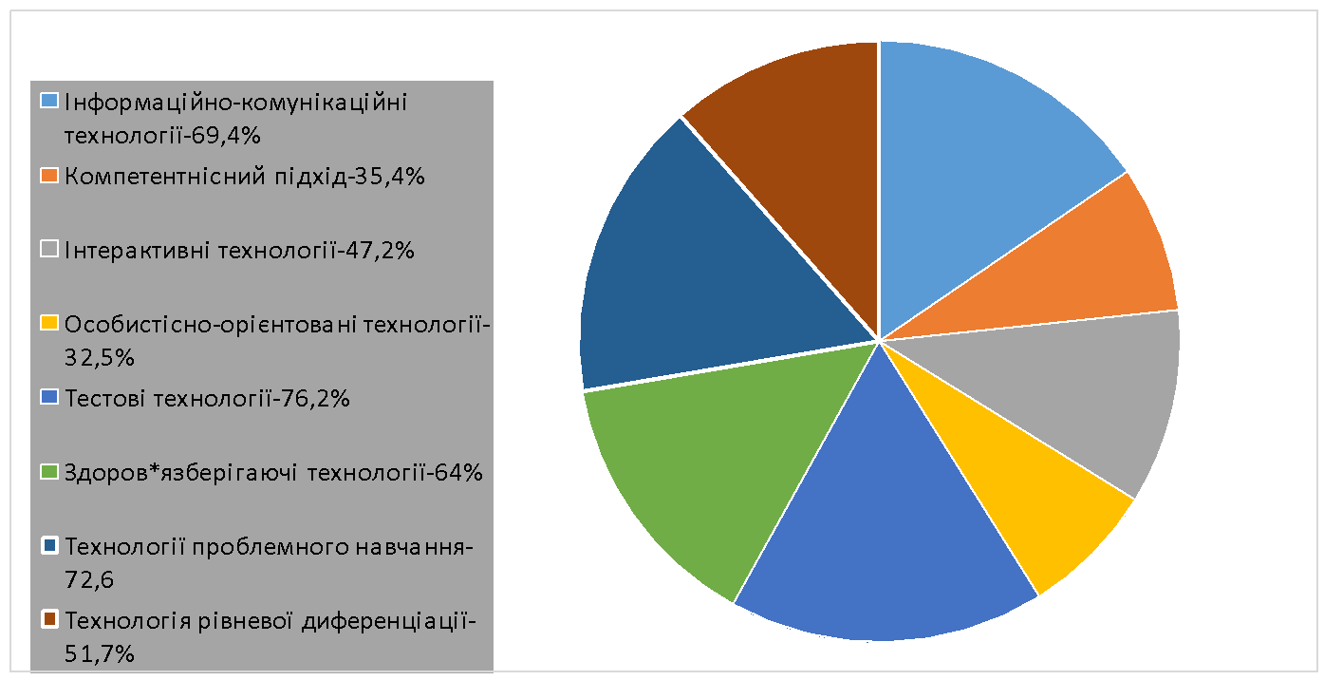
3.1.3. Розроблено освітні траєкторії для здобувачів освіти:
- індивідуальні навчальні плани для дітей, які знаходяться на індивідуальному навчанні за довідками ЛКК;
- індивідуальні навчальні плани для дітей, які знаходяться на сімейному (домашньому) навчанні;
-індивідуальні плани роботи з дітьми, які мають початковий і високий рівень навченості.
Індивідуальні навчальні плани розроблено з урахуванням можливостей дітей, рекомендацій медичних установ, а також враховується думка батьків.
3.1.4. . Педагогічні працівники створюють та/або використовують освітні ресурси (електронні презентації, відеоматеріали, методичні розробки, веб-сайти, блоги тощо)
3.1.5. Педагоги сприяють формуванню суспільних цінностей через реалізацію виховного потенціалу на уроках, проведення годин спілкування, виховні заходи: онлайн-уроки присвячені Дню української писемності та мови, Міжнародному дню рідної мови, Дню соборності України.

3.1.6. Педагогічні працівники використовують інформаційно-комунікаційні технології в освітньому процесі, а саме при оформлені календарно-тематичного планування, при проведенні контрольно – аналітичної діяльності (підготовка схем аналізу, обробка даних, результативність у вигляді графіків, діаграм (навчальна діяльність, результатів анкетування та діагностики всіх учасників освітнього процесу, атестація педагогів тощо); робота в мережі Інтернет з питання самоосвіти та накопичення інформаційного матеріалу. розробка презентацій до семінарів, методичних об’єднань, педагогічних рад тощо.

Педагоги здійснюють використання мультимедійного супроводу в роботі з дітьми на заняттях, під час проведення свят та розваг ; у роботі з батьками (під час проведення консультацій для всіх учасників освітнього процесу, батьківських зборів, тощо); обмінюються досвідом роботи з іншими вчителями.
3.2. Постійне підвищення професійного рівня і педагогічної майстерності педагогічних працівників
3.2.1. Педагогічні працівники закладу освіти обирають різні форми й напрямки підвищення рівня своєї професійної майстерності.

Більшість вчителів погоджуються, що в закладі освіти створені умови для постійного підвищення кваліфікації педагогів, їх чергової та позачергової атестації, добровільної сертифікації тощо.
Вчителі зазначають, що не мають жодних перешкод їхньому професійному зростанню.
За якими формами відбувалося підвищення Вашої професійної кваліфікації ?
( Можна обрати кілька варіантів відповідей).
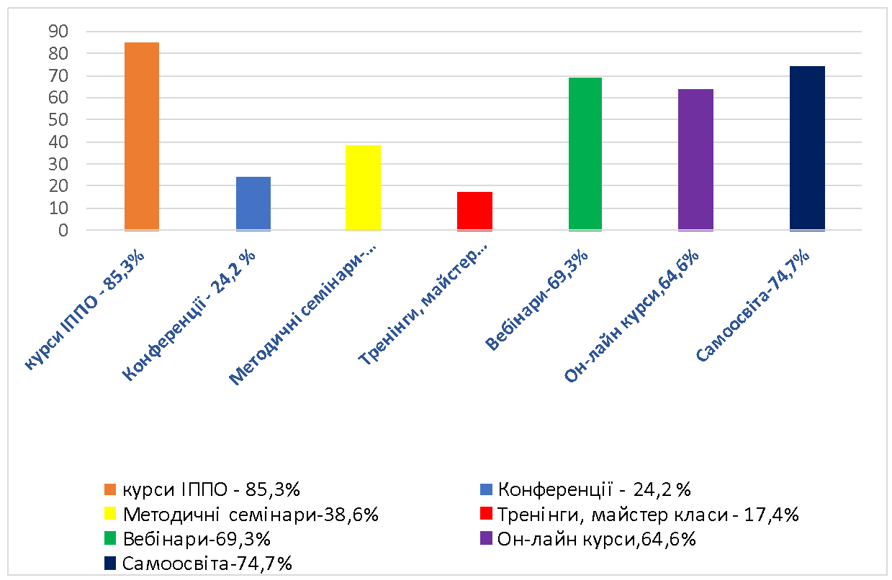
3.2.2. Співпраця класного керівника з учнями, батьками, колегами
Педагогічні працівники діють на засадах педагогіки партнерства.
Педагогічні працівники здійснюють інноваційну освітню діяльність, беруть участь у освітніх проектах, залучаються до роботи як освітні експерти
Позитивні здобутки педагогів:
- Участь у міському проєкті «10 цінностей сьогодення» (третій рік поспіль)
Щодо проведення заходів,спрямованих на людські цінності:
- Повага до інших;
- Любов;
- Гідність;
- Відповідальність;
- Совість;
- Толерантність;
- Свобода;
- Справедливість;
- Рівноправя ;
- Ініціативність .
2. Публікації.
Три вчителя.
- « Проблеми формування здорового спосібу життя у молоді» - Всеукраїнська Наукова студентська конференція
-« Експеримент – ефективний засіб якісного навчання вчителів і учнів». Збірка
передового досвіду МОІППО
-Літературний альманах «Перлини мовленевого слова»
-Ведення сайту «Солов'їна мова – українське слово!» - один вчитель.
3.3.1 У закладі освіти налагоджена конструктивна комунікація педагогічних працівників із батьками здобувачів освіти в різних формах:
В освітньому закладі побудовано освітній процес на засадах педагогіки партнерства.
Орієнтована технологія навчання дає дитині можливості для саморозвитку, сприяє вирішенню завдань розвитку в учнів стійкого інтересу до пізнання, бажання та уміння самостійно вчитися.
У своїх календарних та поурочних планах вчителі навчального закладу планують роботу з кожним учнем індивідуально або груповим методом, розробляють завдання, на які не можливо знайти готових відповідей.
В закладі освіти реалізується персоніфікований підхід до кожного учня. Анкетування показало, що 87 % учнів знаходяться в психологічному комфорті.
3.3.2 Педагогічний колектив навчального закладу в своїх роботі з батьками враховує принципи доброзичливості, визнання батьків партнерами, відкритість у спілкуванні, обмін думками з батьками щодо налагодження взаєморозуміння з дітьми. Під час навчальної та виховної діяльності використовують різноманітні форми роботи - індивідуальні зустрічі, бесіди, он-лайн комунікації тощо.
Комунікування педагогічних працівників з батьками учнів дає стійкий позитивний результат.
Аспект | Метод збору інформації
Забезпечення педаго-гами зворотнього зв’язку із батьками учнів | Індивідуальні інтерв’ю з батьками | Так- 94%  Не роблять цього узагалі-1%  Періодично-5%
використання педаго-гами для комунікації з батьками онлайн-ресурсів | Опитування батьків | Так-97,2%
задоволення батьками комунікацією з педаго-гічними працівниками | Індивідуальні інтерв’ю | Так- 83%  Не завжди-11%  НЕ задоволені-6%

3.3.3 В закладі освіти існує практика педагогічного наставництва, взаємонавчання та інших форм професійної співпраці.
Співпраця та комунікація з колегами, налагодження командної роботи є основним кредо всього педагогічного колективу.
Взаємне збагачення педагогічними здобутками, спільний пошук оптимальним методів та форм викладання призводить до професійного зростання.
В закладі працюють групи за інтересами, результати їх роботи заслуховуються на нарадах при директорі.
Наставництво в школі існує та побудоване на неформальних зв’язках між педагогічними працівниками.
Результати опитування педагогічних працівників (92%) показали що вони задоволені роботою в даному колективі.

3.4. Організація педагогічної діяльності та навчання здобувачів освіти на засадах академічної доброчесності
3.4.1. Керівництво закладу освіти впроваджує політику формування академічної доброчесності.
З метою запобігання випадків порушень академічної доброчесності серед здобувачів освіти (списування, плагіат, фальсифікація тощо) вчителі проводять таку роботу:
- бесіди щодо дотримання академічної доброчесності (84%);
- знайомлять здобувачів освіти з основами авторського права (14,3%);
- на уроках дають такі завдання, які унеможливлюють списування (71%);
- використовують методичні розробки для формування основ академічної доброчесності (18,7%).
- 52% учнів вказує, що вчителі регулярно інформують їх про засади академічної доброчесності. На підставі спостережень за навчальними заняттями можна стверджувати, що вчителі переважно діють на засадах академічної доброчесності.
3.4.2 Педагогічні працівники сприяють дотриманню академічної доброчесності здобувачами освіти.
В закладі проводиться постійна системна роз’яснювальна роботи щодо дотримання норм академічної доброчесності та шкідливе її порушення для держави та всього суспільства.
Основними аспектами дотримання академічної доброчесності є самостійне виконання завдань, використання лише перевірених та достовірних джерел інформації, надання достовірної інформації про результати власної навчальної діяльності. Велика увага у даному питанні приділяється структурі методичної роботи закладу.
4. Управлінські процеси закладу освіти
4.1. Наявність стратегії розвитку та системи планування діяльності закладу, моніторинг виконання поставлених цілей і завдань
4.1.1. У закладі освіти сформовано стратегію розвитку на 2021-2026 рр.
До розроблення стратегії розвитку закладу освіти були залучені всі учасники освітнього процесу. У стратегічному плані розвитку школи зазначені ключові цінності учнів та вчителів, вимоги до ключового клієнта нашої школи – майбутнього українця. Стратегічний план є комплексом науково-методичних, матеріально-технічних та управлінських проектів із визначенням шляхів їх реалізації.
Реалізація проектів сприятиме вирішенню наступних питань: організація методичної роботи у школі; організація роботи з обдарованими дітьми; професійний розвиток педагогічних кадрів, сприяння самоутвердженню на вчительському шляху; забезпечення, оптимізація та покращення матеріально-технічної бази; сприяння професійному зростанню молодих учителів, спонукання до творчої педагогічної діяльності; організація фізкультурно-оздоровлювальної та спортивно-масової роботи; комп'ютеризація та інформатизація закладу; моніторингове дослідження всіх структурних ланок роботи школи.
4.1.2. Річний план роботи закладу підготовлено у співпраці з педпрацівниками. Заходи річного плану спрямовано на досягнення результатів, визначених у стратегії розвитку.
Органи учнівського самоврядування ініціюють питання, які вносяться до річного плану.
Здійснюється контроль за виконанням річного плану. Стан виконання заходів щомісячно обговорюється на адміністративних нарадах, результати відображаються у Звіті керівника закладу перед громадськістю.
Відповідно до карантинних умов деякі заходи були переформатовано до онлайну. Також було додано заходи щодо оволодіння вчителями технологіями дистанційного навчання.
Педагогічна рада як постійнодіючий колегіальний орган працює для вдосконалення роботи школи, підвищення ефективності освітнього процесу та надання допомоги педагогам школи. Педагогічна рада школи розглядає та вирішує такі питання щодо якості освіти, а саме:
- підбиття підсумків діяльності педагогічного колективу у минулому та завдання на наступний навчальні роки;
- обговорення та схвалення порядку організації освітнього процесу в школі під час надзвичайних ситуацій з метою організації якісного освітнього процесу в школі;
- схвалення річного плану роботи закладу;
- схвалення освітніх програм закладу;
- затвердження навчального плану школи та використання годин варіативної складової;
- атестація педагогічних працівників та присвоєння звання;
- затвердження положень щодо підвищення якості освіти всіх учасників освітнього процесу;
- стан викладання навчальних предметів;
- тарифікація вчителів;
- організація індивідуального навчання та затвердження індивідуальних навчальних планів;
- схвалення Правил внутрішнього трудового розпорядку;
- підвищення кваліфікації педагогічними працівниками;
- впровадження інновацій в освітній процес;
- організація роботи з батьками.
4.1.3. У закладі освіти здійснюється самооцінювання якості освітньої діяльності на основі стратегії (політики) і процедур забезпечення якості освіти
За результатами моніторингів приймаються управлінські рішення, які забезпечують процес вдосконалення якості освітньої діяльності в школі. Аналіз результатів моніторингів розглядається на засіданні педагогічної ради, засіданнях предметних методичних об’єднань. Під час вивчення стану викладання предметів моніторинг відбувається у вигляді спостереження, опитування, виконання контрольних зрізів навчальних досягнень, вивчення документації.
На основі вимог, критеріїв і процедур внутрішньої системи забезпечення якості освіти здійснюється самооцінювання, результати якого відображаються у щорічному звіті директора школи та річному плані школи.
Щороку психологом школи здійснюється опитування учнів щодо оцінювання
ними викладацької діяльності вчителів. Розглядаються такі аспекти діяльності як рівень викладацької діяльності, комфортність у спілкуванні, справедливість оцінювання навчальних досягнень. За результатами опитування здійснюється аналіз та вносяться корективи в річний план.

4.1.4 Для задоволення потреб закладу освіти на початку навчального року проводиться опитування працівників що саме їм потрібно для ефективного освітнього процесу. Адміністрація навчального закладу направляє дефектні акти до управління освіти вказуючи рівень пріоритетності кожної позиції. На своєму електронному ресурсі навчальний заклад розміщує кошторис та фінансовий звіт про надходження та використання всіх отриманих коштів, товарів, робіт та послуг.
4.2. Формування відносин довіри, прозорості, дотримання етичних норм.
4.2.1 Адміністрація навчального закладу сприяє створенню психологічно комфортного середовища, яке забезпечує конструктивну взаємодію здобувачів освіти, їх батьків, педагогічних та іншим працівників закладу освіти та взаємну довіру.
Психологічний клімат у начальному закладі задовільний. Довіра між учасниками освітнього процесу створює сприятливі умови для конструктивного вирішення конфліктів.
Кредо адміністрації закладу – обґрунтованість та відкритість управлінських рішень.
Учасники навчального процесу (94 % батьків, 92 % учнів та 97 % вчителів) задоволені психологічним кліматом в навчальному закладі.
Керівництво закладу вчасно розглядає звернення учасників освітнього процесу.
В навчальному закладі в наявності журнал реєстрації звернень громадян.
4.2.2. Заклад освіти оприлюднює інформацію про свою діяльність на відкритих загальнодоступних ресурсах, на дошках оголошень, публікація інформаційних листів та через групи створенні у мережі Вайбер, яка постійно та регулярно оновлюється.
Головний принцип інформування у школи – повідомляти про те, що важливо на сам перед для батьків, які є найбільш зацікавленою та критично налаштованою аудиторією.

4.3.1 Ефективність кадрової політики та забезпечення можливостей для професійного розвитку педагогічних працівників.
76 % вчительського колективу є випускниками нашого навчального закладу.
97% педагогічних працівників працюють за фахом. Наразі вакансії педпрацівників за штатним розписом відсутні.
Практично усі педагоги вважають, що керівництво закладу сприяє їхньому професійному розвитку, 98% впевнені, що перешкод для цього немає.
Педагогічні працівники забезпечують власний професійний розвиток і підвищення кваліфікації. Вдосконалення професійного розвитку відбувається через самоосвіту, участь в онлайн курсах, вебінарах, семінарах, тренінгах, конференціях. Адміністрацією школи створено необхідні умови для підвищення кваліфікації педагогів і здійснюється аналіз професійного розвитку всіх педагогічних працівників.
4.3.2. Керівництво навчального закладу освіти за допомогою системи матеріального та морального заохочення мотивую педагогічних працівників до підвищення якості освітньої діяльності, саморозвитку.
Усі педагогічні працівники начального закладу обізнані з підставами для морального та матеріального стимулювання.
95% відсотків працівників закладу вважають справедливими принципи та практику застосування матеріального та морального заохочення.
4.3.3. Керівництво заохочує та підтримує методичну роботу педагогічних працівників, їхню участь у професійних конференціях, семінарах, курсах підвищення кваліфікації у різних формах, підготовку та публікацію матеріалів за темами професійної діяльності. Педагогічні працівники самостійно обирають освітні онлайн платформи для проходження різноманітних курсів, а отримання знання використовують у своїй практичній діяльності.

4.4. Організація освітнього процесу на засадах людиноцентризму, прийняття управлінських рішень на основі конструктивної співпраці учасників освітнього процесу, взаємодії закладу освіти з місцевою громадою
4.4.1. В навчальному закладі створені умови для реалізації прав та обов’язків учасників освітнього процесу, а саме - є статут закладу, освітні програми, правила поведінки, правила внутрішнього розпорядку, які оприлюдненні.
73 % учасників освітнього обізнані зі своїми правами та обов’язками.
4.4.2 Управлінські рішення приймаються з урахуванням пропозицій учасників освітнього процесу. Існує тісний зв’язок директора школи та його заступників.
Батьки висловлюють свої пропозиції на батьківських зборах, радах, конференціях, учні на засіданнях учнівського самоврядування, бесідах тощо, педагогічні працівники на педагогічних радах, семінарах, нарадах .
37% вважають що мають можливість впливати на прийняття та ухвалення управлінських рішень.
4.4.3 Керівництво створює у закладі всі умови для розвитку громадського самоврядування.
У кожному класі створені батьківськи комітети, а голови батьківських комітетів класів входять до загальношкільного комітету, які вирішують усі нагальні питання школи.
Один раз на рік відбувається загальношкільна конференція.
Учнівське самоврядування представлено у вигляді Ради командирів. Традиційно працює рада співпраці з органами учнівського самоврядування, до складу якої входять учні та вчителі.. Учнівський актив займався організацією суспільно-корисної діяльності. У процесі знайомства дізнаються, як будується система самоврядування в інших школах. Найчастіше учні беруть участь за власною ініціативою (76,9%).
4.4.4. Заклад освіти постійно розвивається. Участь школи у громадському житті є значущим фактором формування у здобувачів освіти активної громадянської позиції, відповідальності за власне життя та за добробут і розвиток своєї громади.
Адміністрація та педагогічний колектив тісно співпрацює з управлінням розвитку мікрорайону Велика Корениха, Будинком культури, дитячим садком, філіалом міської бібліотеки. Школа подавала проекти громадського бюджету.
За ініціативою учнівського самоврядування, в школі був посаджений розарій, батьківського комітету, оновлений дизайн коридорів та рекреацій закладу.
Навчальний заклад постійно приймає участь у заходах місцевої громади.

4.4.5 Режим роботи навчального закладу та розклад занять враховують вікові особливості здобувачів освіти, відповідають їх освітнім потребам відповідно вимогам санітарних норм.
72% вважають режим роботи закладу комфортним.

4.4.6 В навчальному закладі створені умови для реалізації індивідуальних освітніх траєкторій. Вчителі використовують окремі індивідуальні завдання , визначають освітню мету для конкретної дитини, відповідно до здібностей та академічних успіхів.

4.5. Формування та забезпечення реалізації політики академічної доброчесності.
4.5.1 Заклад освіти впроваджує політику академічної доброчесності, а саме надає посилання на джерела інформації, достовірну інформацію про методики та результати досліджень, власну педагогічну діяльність.
Керівництво навчального закладу постійно контролює дотримання норм академічної доброчесності, особливо на використання та розроблення критеріїв оцінювання навчальних досягнень. Фактів порушення академічної доброчесності в навчальному закладі не виявлено.
51 % батьків вважають оцінювання навчальних досягнень дітей доброчесними.
4.5.2.Керівництво навчального закладу сприяє формуванню у учасників освітнього процесу негативного ставлення до корупції.
В закладі не зафіксовані випадки недоброчесної поведінки.
Всі педагогічні працівники навчального закладу ознайомлені з вимогами антикорупційного законодавства.

